Комплекс SM-031
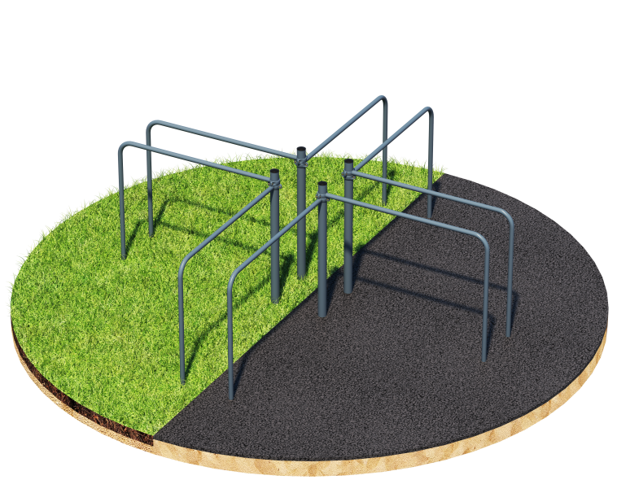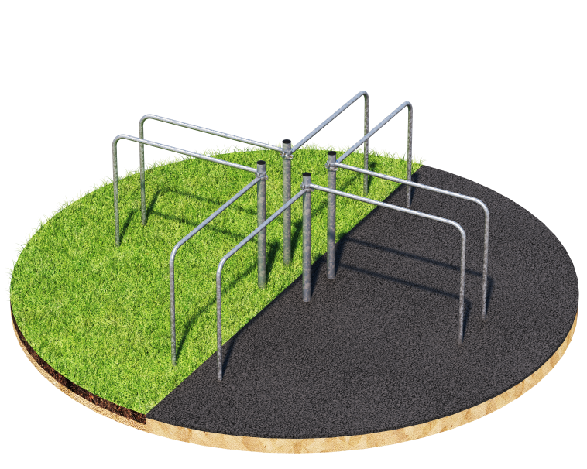
Порошково полиэфирное покрытие Технология горячего цинкования

Комплекс состоит из четырёх вертикальных опорных столбов высотой - 1500 мм и восьми изогнутых брусьев длиной - 1700 мм, высотой - 1400 мм и 1250 мм. Изогнутые брусья фиксируются при помощи хомутов, на высоте - 1400 мм и 1250 мм от поверхности основания. Расстояние между двумя внутренними поверхностями брусьев 500 мм. Рабочая поверхность жердей брусьев 1700 мм. Длина комплекса не более 4500 мм.

